广州中医药大学第三附属医院

应聘报名

操作指引

1.1 招聘网站 3

1.2 注册登录 4

1.3 简历填写 5

1.4 岗位投递 9

1.5 通知查询 12

* 1. 招聘网站

网址：<http://zhaopin.gztcm3.com/>

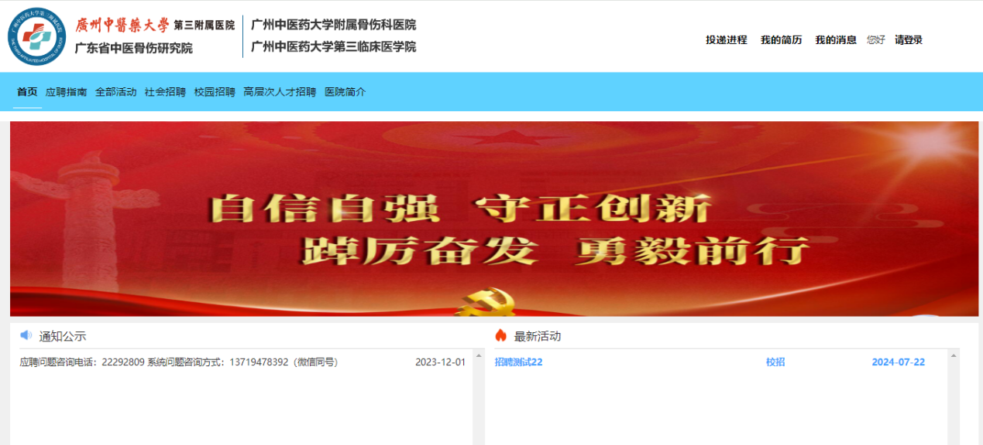

* 1. 注册和登录

医院岗位发布后，应聘人员可以访问医院网站，先进行注册、然后登录招聘系统，填写简历、投递相应的岗位。

（1）注册和登录。点击“请登录”

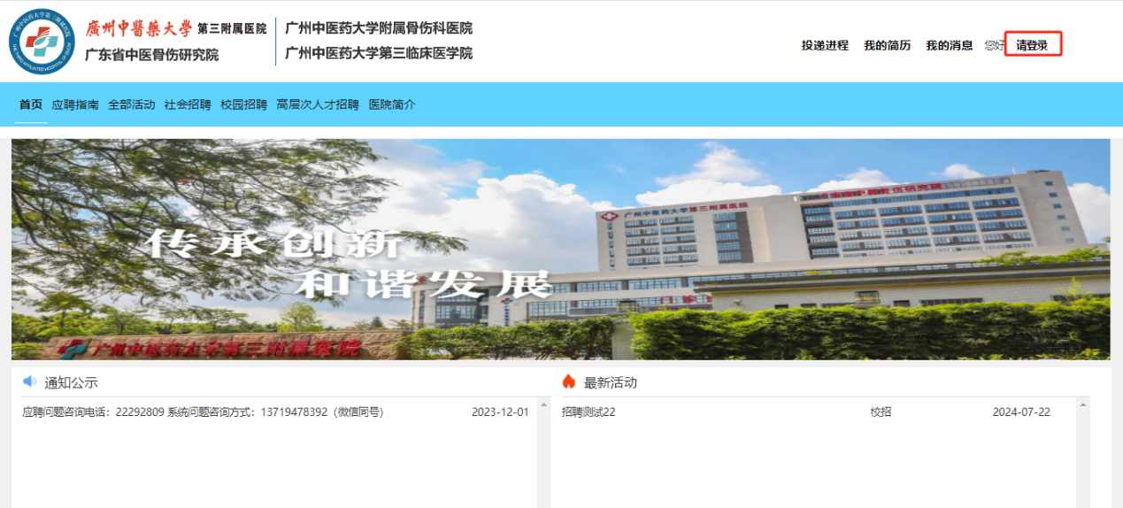

（2）如果已注册完信息，直接在“登录”页签，输入账号密码 登录即可。

登录后可以账号管理、成绩查询等功能

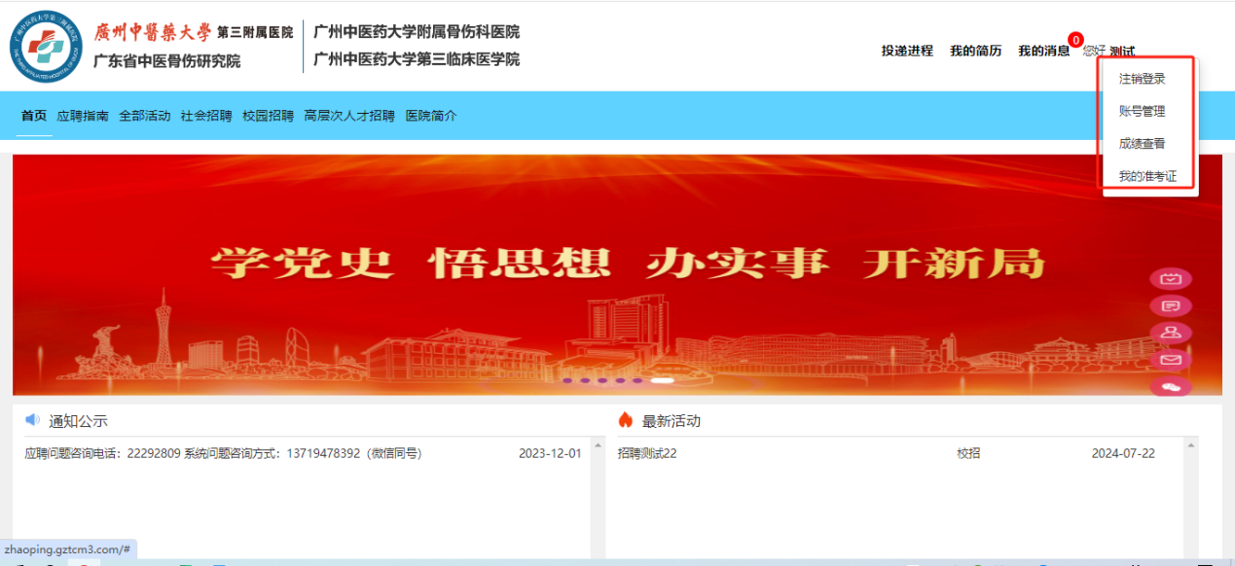

如果未注册，点击“注册”页签。进行注册。

如下图。

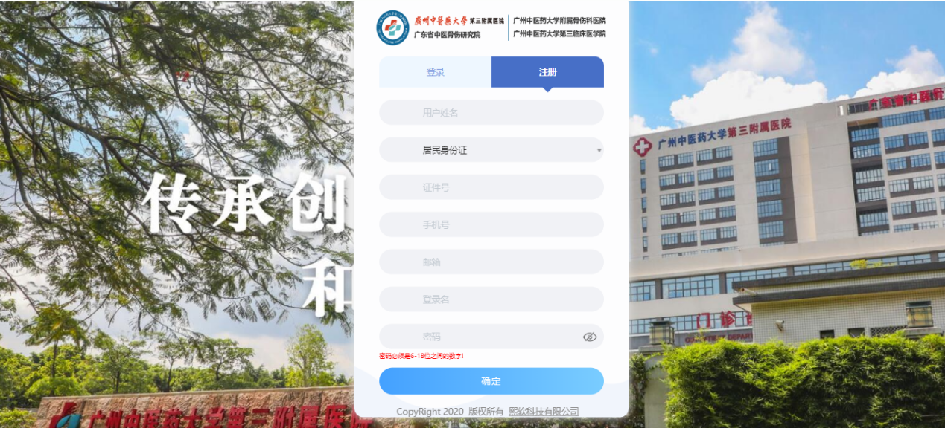

* 1. 简历填写

按照简历要求信息，依次填写（基本信息、工作经历、教育经历、规培情况、获得证书情况、家庭关系、论文专著、承担课题、附件情况、诚信承诺、简历预览）

1. 基本信息

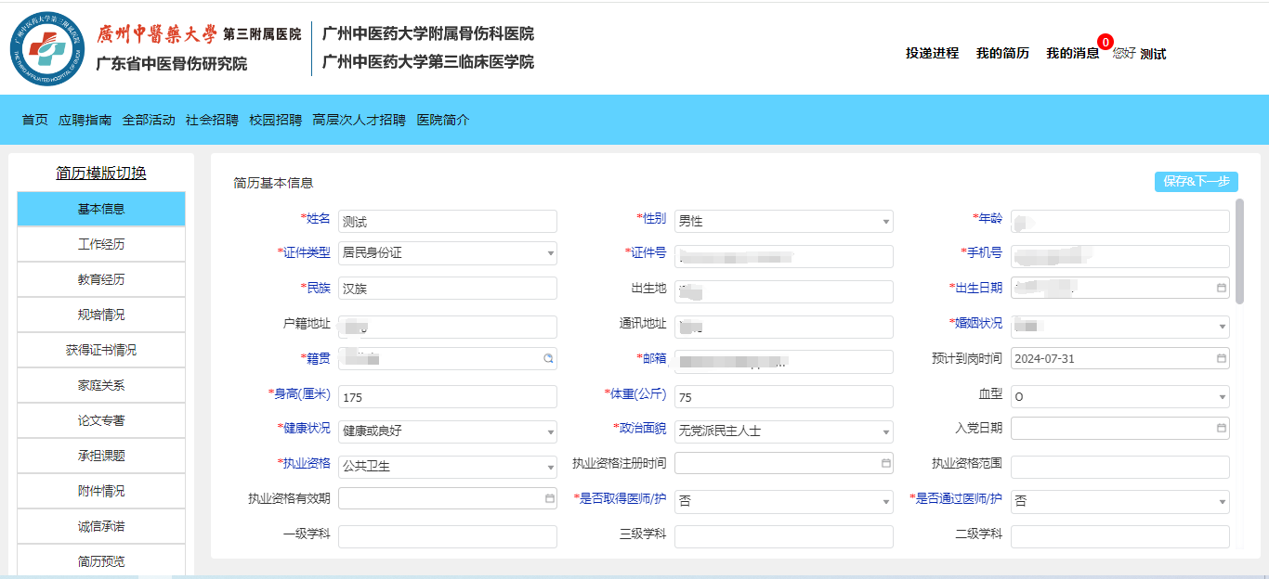

1. 工作经历

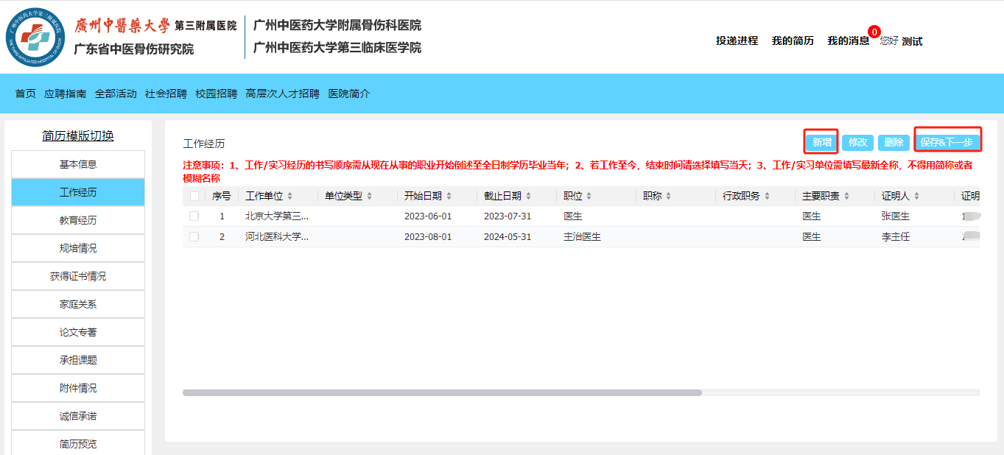

1. 教育经历

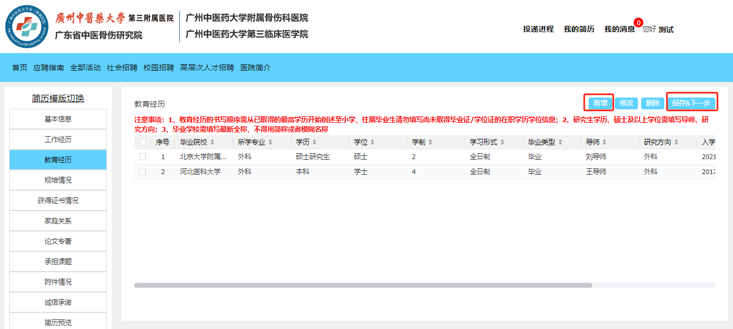

（4）规培情况

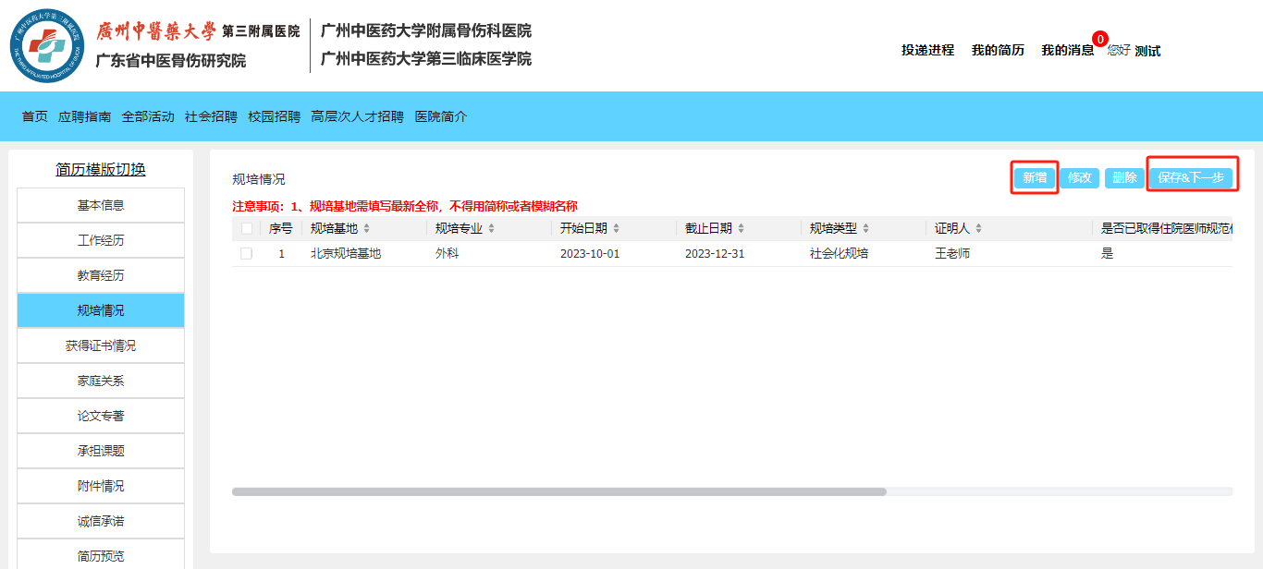

（5）获得证书情况

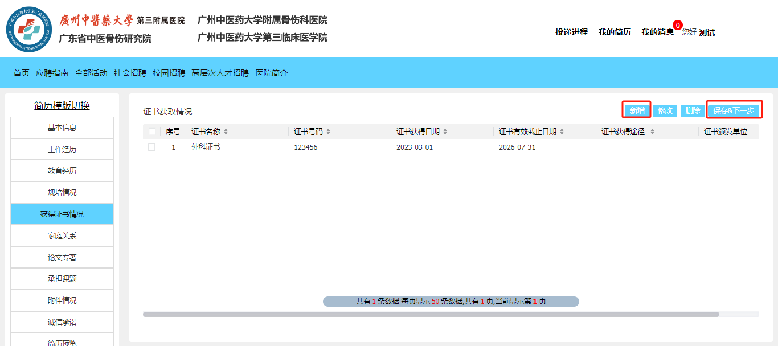

1. 诚信承诺

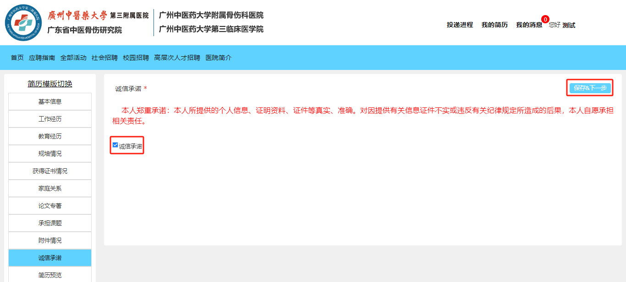

1. 简历预览

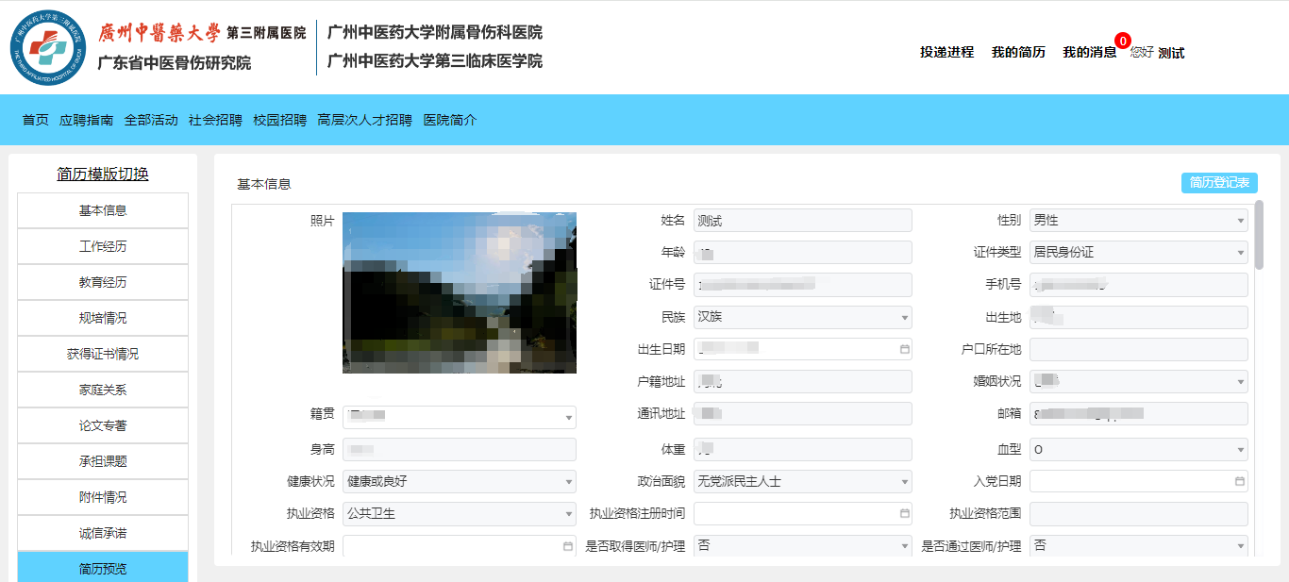

* 1. 岗位投递

1. 登录系统后，点击，医院网站 “首页”，右侧“最新活动”栏，点击医院发布的招聘活动信息。

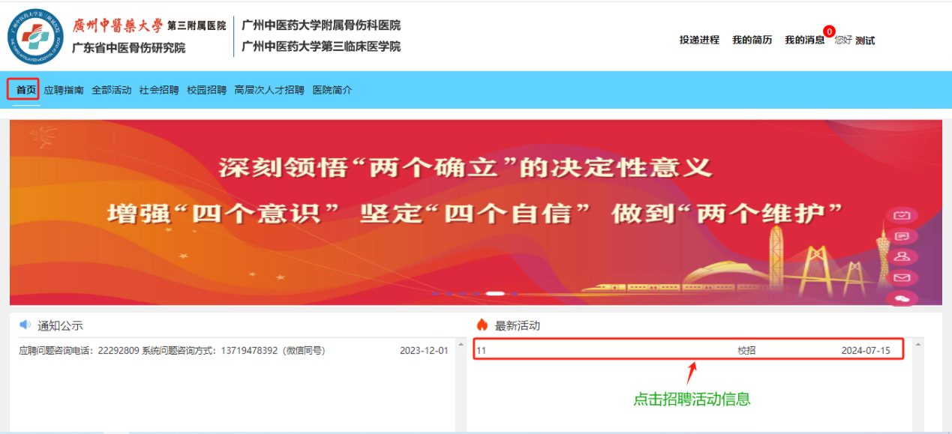

1. 点击“岗位详情”

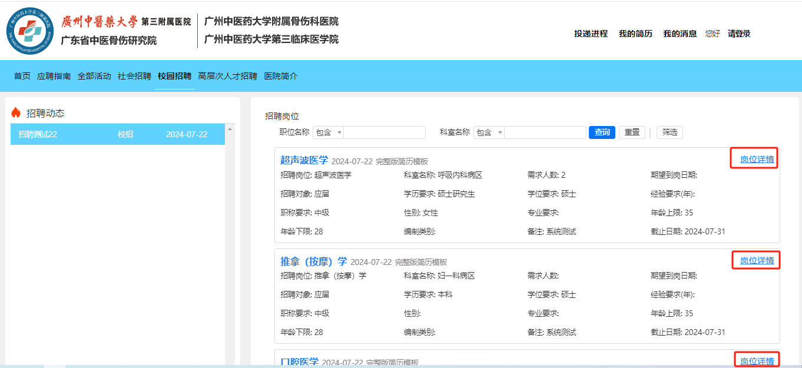

（3） 点“简历投递”。

选择相应岗位，简历投递，完成简历投递

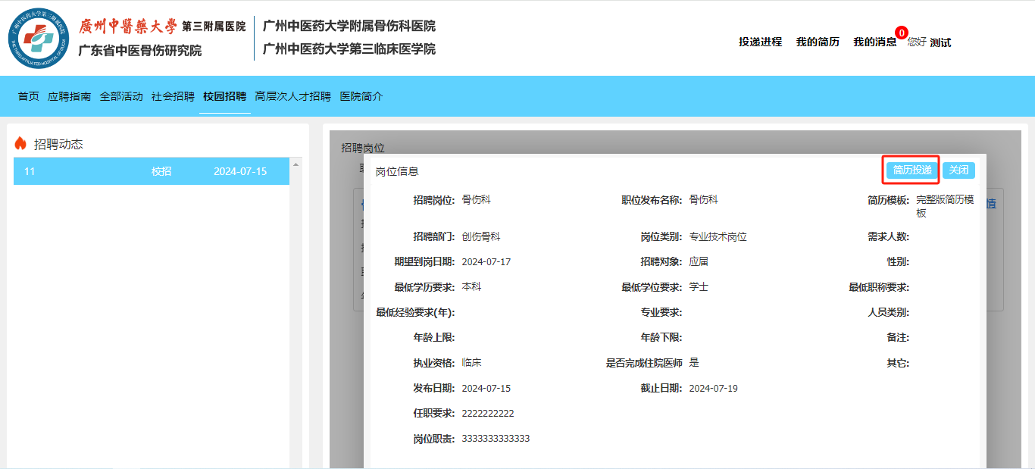

投递成功

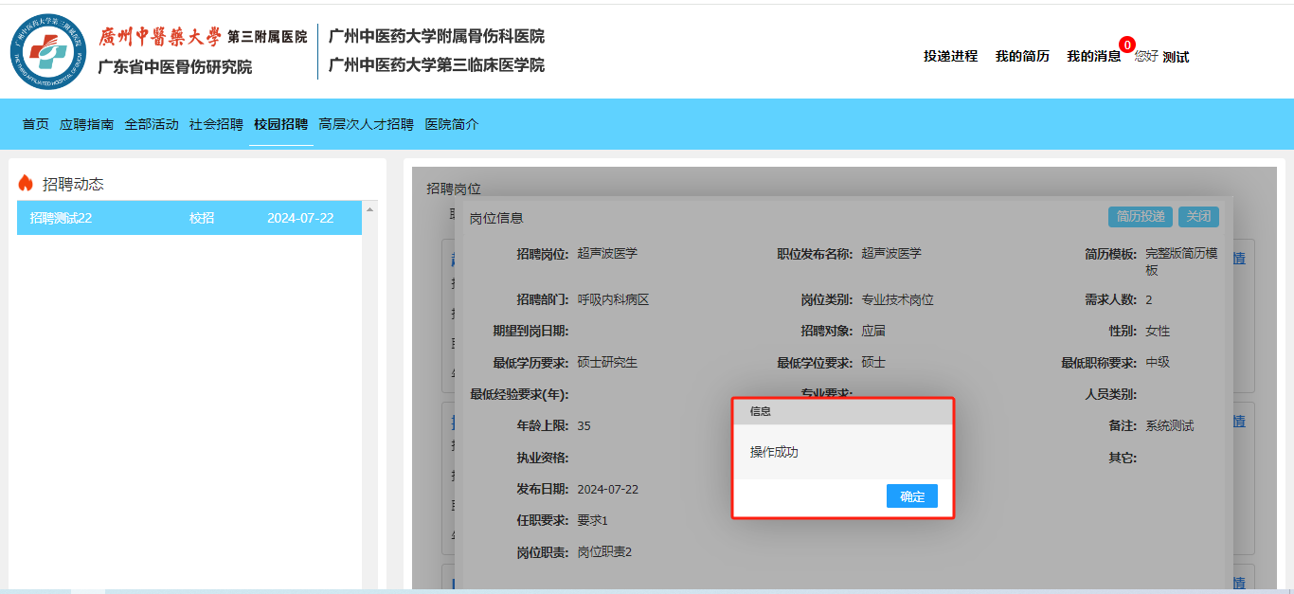

重复投递会有提示信息。

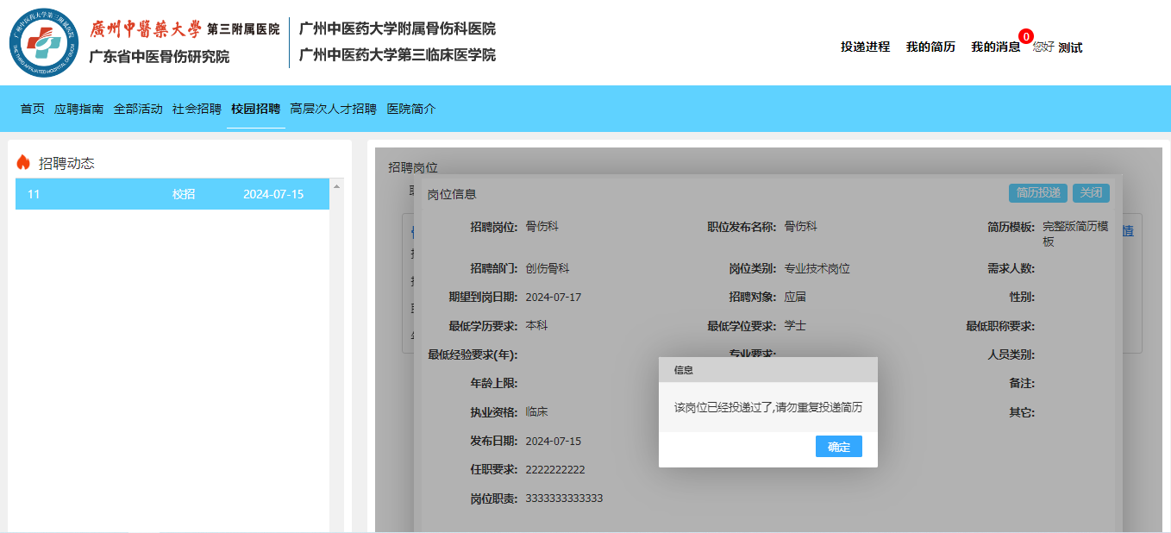

简历投递完成。

* 1. 通知查询

登录后，点击“我的消息”，查询对应的通知信息。

